ГОСУДАРСТВЕННОЕ АВТОНОМНОЕ ПРОФЕССИОНАЛЬНОЕ
ОБРАЗОВАТЕЛЬНОЕ УЧРЕЖДЕНИЕ
РЕСПУБЛИКИ БАШКОРТОСТАН
«САЛАВАТСКИЙ МЕДИЦИНСКИЙ КОЛЛЕДЖ»

Специальность 31.02.01 Лечебное дело

РАБОЧАЯ ТЕТРАДЬ
ДЛЯ АУДИТОРНОЙ
САМОСТОЯТЕЛЬНОЙ РАБОТЫ СТУДЕНТОВ

ПО УЧЕБНОЙ ДИСЦИПЛИНЕ
ОП 05 ГЕНЕТИКА ЧЕЛОВЕКА С ОСНОВАМИ МЕДИЦИНСКОЙ ГЕНЕТИКИ

ТЕМА: «ХРОМОСОМНЫЕ БОЛЕЗНИ»

Разработчик:
Галямова Альбина Аликовна,
преподаватель биологии
высшей квалификационной категории.

г. Салават, 2017 г.

Оглавление
1. Пояснительная записка ………………………………………………… 3-4стр.
2. Хромосомные болезни………………………………………………… 5-1стр.
3. Библиографический список……………………………………………… 1стр.
4. Приложение………………………………………………… ………… 1-1стр.

Пояснительная записка
Рабочая тетрадь составлена в соответствии с требованиями Федерального государственного образовательного стандарта, соответствует рабочей программе учебной дисциплины ОП.05. Генетика человека с основами медицинской генетики и предназначена для студентов I курса специальности 31.02.01 Лечебное дело, 31.02.02 Акушерское дело, 34.02.01 Сестринское дело.
Рабочая тетрадь содержит задания различного уровня сложности, таблицы, логические схемы, рисунки и задачи, решение которых способствует систематическому и более глубокому усвоению материала.
Тетрадь может быть использована на практических занятиях для контроля текущего уровня знаний и как форма организации аудиторной и внеаудиторной самостоятельной работы студентов, направленная на повышение интереса к изучаемой учебной дисциплине, на мотивацию студентов к самостоятельному углубленному изучению учебного материала и повышению учебного процесса.

Тема: Хромосомные болезни.

Задание 1. Дайте определения следующим понятиям:
1. Делеция –
2. Анеуплоидия -
3. Геномная мутация -
4. Мозаицизм -
5. Хромосомные болезни –

Задание 2. Установите соответствие, заполнив таблицу.
1.Синдром Патау а) « стопа – качалка»
2.Синдром Шерешевского – Тернера б) аномалия развития гортани
и голосовых связок

3.Синдром Дауна в) шейный птеригиум

4.Синдром Эдвардса г) гипоплазия яичек

5.Синдром Клайнфельтера д) полуоткрытый рот и высунутый язык

6.Синдром «крика кошки» е) расщелина губы и неба

 | а | б | в | г | д | е
1.
2.
3.
4.
5.
6.

Задание 3.Определите кариограмму человека:
№1

Определить кариотип______________________________________
Определить синдром_______________________________________
Симптомы синдрома_______________________________________

№2
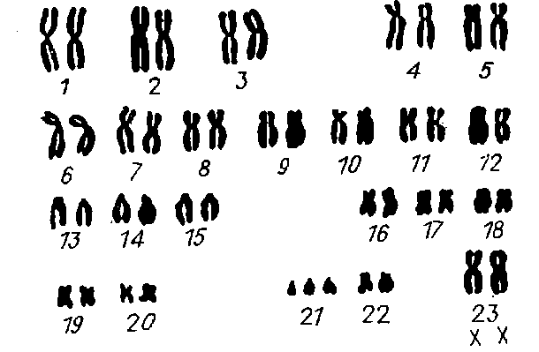

Определить кариотип______________________________________
Определить пол___________________________________________
Определить синдром_______________________________________
Симптомы синдрома_______________________________________

№3
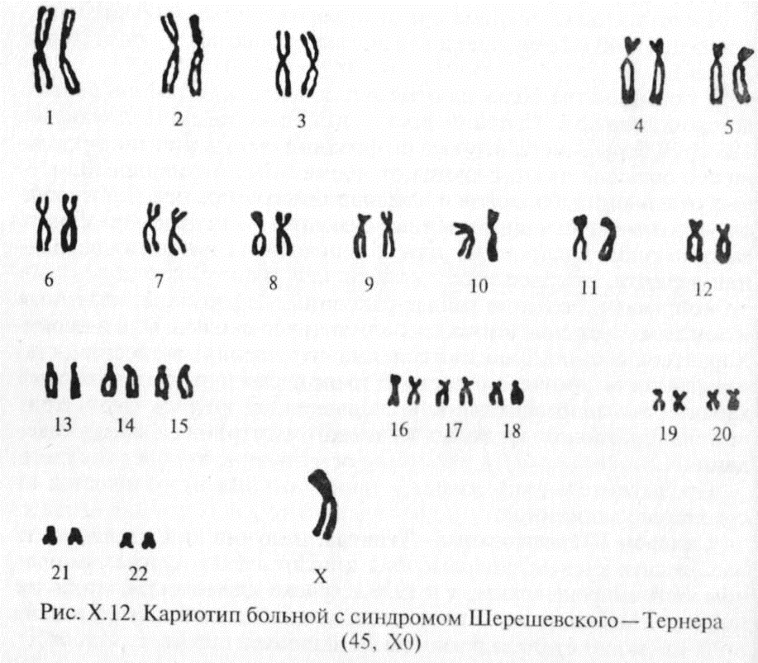

Определить кариотип______________________________________
Определить синдром_______________________________________
Симптомы синдрома_______________________________________

Задание 4. Дополните предложения, используя приведенный ниже перечень понятий. Определите и запишите характер заболевания.

1.Для синдрома характерны: форма головы _____________ затылком. Лоб ___________ и __________ . Лицо _______ . Переносица _________ и _________. Язык ______, губы ______, постоянно открытый рот. «__________» разрез глаз. Типичен__________ .Ушные раковины_______ и ________ . Кисти и стопы с ________ пальцами . Отмечается задержка________ и ________ развития.

Ответ:_____________
Перечень понятий: уплощенный, физическое, плоское , умственное, скошенный, широкая, большой, эпикант, короткие, узкий, вдавленная, толстые, «монголоидный», уменьшены, деформированы.

2. Данное заболевание сопровождается множественными______________ пороками развития _____________ и _________. Окружность черепа _____________, что приводит к формированию ____________. В ____________ выявляется участок отсутствия кожи до 1 см в диаметре. Лоб _____________, глазные щели________, глаза__________, ушные раковинырасположены _________ и ___________. Типичным признаком являются ___________ верхней губы и неба, а также пороки развития __________ органов.

Ответ:_________________
Перечень понятий: половые, уменьшена, низко и деформированы, расщелины, недоразвиты, узкие, микроцефалия, головного мозга и лица, врожденные, в теменной области, скошенный.

Задание 5. Решите задачи. Ответьте на вопросы.
1.Ребенок родился доношенным, с массой 2400 г. Отмечался характерный внешний вид ребенка: выступающий затылок, микроцефальная форма черепа, укороченная грудина. Отмечался также принторхизм, паховая и пупочная грыжи, дисплазия тазобедренных суставов. Ребенок умер на 6-ом месяце жизни. При кариологическом исследовании была обнаружена трисомия 18-й пары хромосомы.

Вопросы:

1. С каким заболеванием родился ребенок?
2. Каким типом мутации вызвано данное заболевание?
3. Дайте определение тератогенного фактора.
Ответ:

3.
2. В молодой семье родился ребенок, плач которого напоминает кошачье мяуканье. При обращении в медико-генетическую консультацию у ребенка обнаружили лунообразное лицо, мышечную гипотонию, микроцефалию, антимонголоидный разрез глаз, косоглазие, низко расположенные деформированные ушные раковины, задержку психического развития.
Вопросы:
1. Какое заболевание можно предположить?
2. Какие методы следует использовать для постановки диагноза?
3. Какой прогноз дальнейшей жизнеспособности этого ребенка?
4. Какие методы пренатальной диагностики следует применить для выявления заболевания?
Ответ:
1.
2.
3.
4.
3.В семье у здоровых родителей родился доношенный ребенок с массой тела 2400 грамм. В медико-генетической консультации у ребенка обнаружили микроцефалию, низкий скошенный лоб, суженные глазные щели, микрофтальмию, помутнение роговицы, запавшее переносье, широкое основание носа, деформированные ушные раковины, двухсторонние расщелины верхней губы и неба, синдактилию пальцев ног, короткую шею, четырехпальцевую борозду на ладонях, дефекты межжелудочковой перегородки сердца, задержку психического развития.
Вопросы:
1. Какое заболевание можно предположить?
2. Каким методом исследования можно поставить точный генетический диагноз?
3. Какие методы пренатальной диагностики можно применить для выявления данного заболевания?
Ответ:
1.
2.
3.
Задание 6. Определите названия заболеваний по фотографиям больных. Заполните таблицу.
- 2) 3)
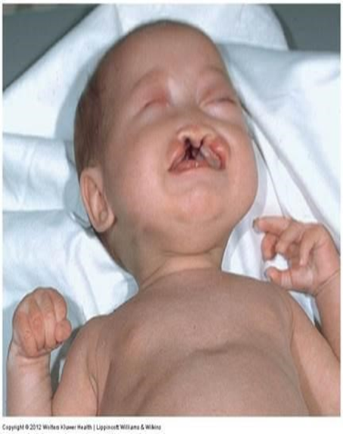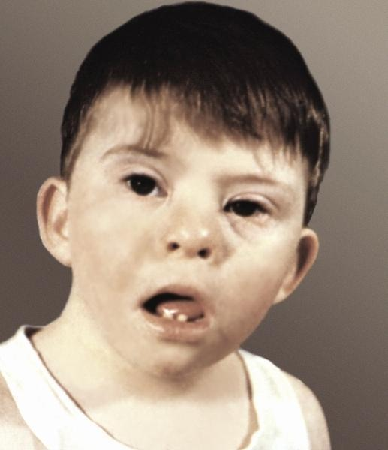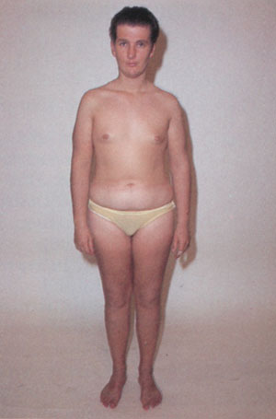

4)
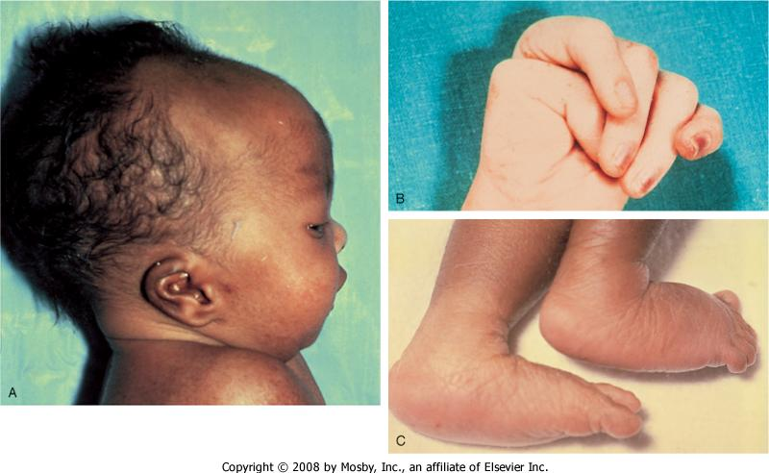

5)
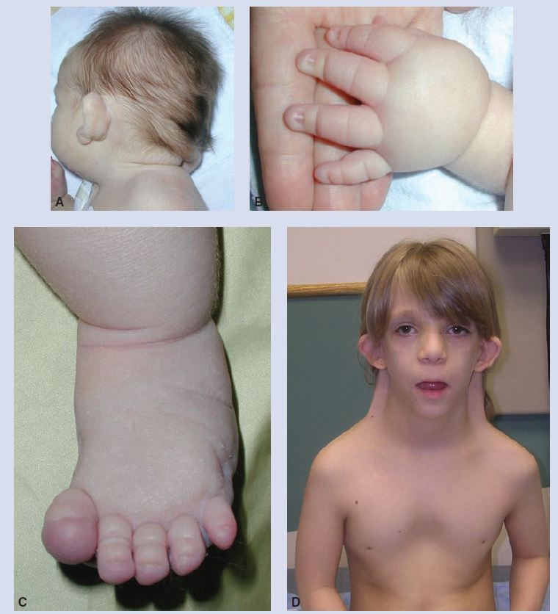
№1_________________________
№2_________________________
№3_________________________
№4_________________________
№5_________________________

Задание 7.Тестовые задания:
Выберите один правильный ответ: Заполните таблицу.
1.Хромосомные мутации это:
а) изменение структуры хромосом
б) уменьшение структуры хромосом
в) увеличение структуры хромосом
г) изменение структуры хромосом
2. Классификация наследственных болезней человека в зависимости от вида мутаций, лежащих в их основе -
а) генные, хромосомные
б) соматические, индуцированные
в) индуцированные, генные
г) соматические, индуцированные
3. Метод лабораторной диагностики синдрома Патау
а) моделирования
б) иммунологический
в) биохимический
г) кариотипирования
4. Девочка с синдромом Шерешевского – Тернера имеет кариотип:
а) 47, XXX;
б) 46, XX;
в) 45, XO;
г) 47, XX + 18.
5. Для больного с синдромом « Кошачьего крика » характерен кариотип:
а) 45, ХХ;
б) 46, ХХ , 5р;
в) 46, ХХХ , + 21;
г) 47,, ХХХ.
6. Полуоткрытый рот с высунутым языком и выступающей нижней челюстью характерен для больных с:

а) Синдром Клайнфельтера;
б) Синдром Дауна;
в) Синдром Шерешевского – Тернера;
г) Синдром Эдвардса.
7. Какую хромосомную аномалию можно заподозрить у больной с такими симптомами как низкий рост, боковые кожные складки на шее, неразвитые вторичные половые признаки:
а) Синдром « кошачьего крика»;
б) Синдром Дауна;
в) Синдром Шерешевского - Тернера;
г) Синдром Патау.
8. Для больного с синдромом Клайнфельтера характерен кариотип:
а) 47, ХУУ;
б) 46, ХУ;
в) 47,ХХУ;
г) 47, ХУ+ 21.
9. Для больного с синдромом Эдвардса характерен кариотип:
а) 47, ХУ + 18;
б) 47, ХХ + 21;
в) 47, ХУ + 13;
г) 46, ХО.
10. Частота синдрома Дауна среди новорожденных составляет:
а) 1:700-1:800
б) 1:5000-1:7000
в) 1:500-1:700
г) 1:2000-1:5000
 | А | Б | В | Г
1.
2.
3.
4.
5.
6.
7.
8.
9.
10.

Библиографический список
Основные источники:
1. Акуленко Л.В., Угаров И.В. Медицинская генетика.- Москва,2015 г.
2. Бочков А. П., Захаров А.Ф., Иванов В.П. Медицинская генетика.-
Москва,2015 г.
3. Ленц В. Медицинская генетика. - Москва,2015 г.
4. Орехова В. А., Лашковская Т. А., Шейбак М.П. Медицинская генетика.
Минск. Высшая школа, 2012 г.
5. Рубан Э.Д. Генетика человека с основами медицинской генетики.- Ростов – на Дону, 2012 г.
Дополнительные источники:
1.Гончаров О.В. Генетика-задачи, Саратов, 2012 г.
2.Дымшиц Г.М., Саблина О.В., Рабочая тетрадь по общей биологии - Москва, 2013 г.
Интернет – ресурсы:
1.http://www.megabook.ru
2.http://bio.1september.ru

Приложение№1
Эталоны ответов:
Задание 1. Дайте определения следующим понятиям:
1. Хромосомные болезни – это большая группа врожденных патологических состояний с множественными врожденными пороками развития, причиной которых является изменение количества или структуры хромосом.
2. Делеция - выпадение участка хромосом
3. Анеуплоидия - изменения числа отдельных хромосом набора
4. Геномная мутация - изменение числа хромосом генома
5. Мозаицизм - наличие в клетках организма одновременно нормального и патологического набора хромосом.
Задание 2. Установите соответствие. Заполните таблицу.
 | а | б | в | г | д | е
1. |  |  |  |  |  | +
2. |  |  | +
3. |  |  |  |  | +
4. | +
5. |  |  |  | +
6. |  | +

Задание 3.Определите кариограмму человека:
Задание №1 Ответ: 47, ХХY, синдром Клайнфельтера
Задание №2 Ответ: Трисомия, 47, +21, синдром Дауна, женский
Задание №3 Ответ: 45, ХO, синдром Шерешевского-Тернера
Задание 4.Дополните предложения, используя приведенный ниже перечень понятий. Определите и запишите характер заболевания.
1.Для синдрома характерны: форма головы с уплощенным затылком. Лоб скошенный и узкий. Лицо плоское. Переносица широкая и вдавленная. Язык большой, губы толстые, постоянно открытый рот. «Монголоидный» разрез глаз. Типичен эпикант. Ушные раковины уменьшены и деформированы. Кисти и стопы с короткими пальцами. Отмечается задержка физического и умственного развития.

Ответ: Синдром Дауна.

2. Данное заболевание сопровождается множественными врожденными пороками развития головного мозга и лица. Окружность черепа уменьшена, что приводит к формированию микроцефалии. В теменной области выявляется участок отсутствия кожи до 1 см в диаметре. Лоб скошенный, глазные щели узкие, глаза недоразвиты, ушные раковины расположены низко и деформированы. Типичным признаком являются расщелины верхней губы и неба, а также пороки развития половых органов.
Ответ: Синдром Патау
Перечень понятий: половые, уменьшена, низко и деформированы, расщелины, недоразвиты, узкие, микроцефалия, головного мозга и лица, врожденные, в теменной области, скошенный.
Задание 5.Решите задачи:
Задача№1
Ответ:
1.Синдром Эдвардса.
2. Данное заболевание связано с наличием геномной мутации, поскольку здесь произошло изменение числа хромосом.
3. Тератогенный фактор-средовой фактор, который нарушает развитие эмбриона и/или плода, воздействуя на эмбрион и/или плод в течение беременности. Эффект тератогенов обусловлен влиянием на гисто- и органогенез, рост и развитие плода.
Задача №2
Ответ:
1. Синдром «Кошачьего крика»
2. Цитогенетический метод.
3. Длительность жизни сильно снижена, так как больные умирают от сопутствующих осложнений (сердечная или почечная недостаточность). Большинство детей не доживают до года вследствие тяжелых сопутствующих аномалий. До подросткового возраста доживают примерно 10% больных. 4. Неинвазивные и инвазивные методы в зависимости от сроков беременности.
Задача№3
Ответ:
1. Синдром Патау (трисомия 13)
2. Цитогенетический метод
3. Ультрасонография, амниоцентез

Задание 6. Определите названия заболеваний по фотографиям больных. Заполните таблицу.
№1 Синдром Патау
№2 Синдром Дауна
№3 Синдром Клайнфельтера
№4 Синдром Эдвардса
№5 Синдром Шерешевского - Тернера
Задание 7.Тестовые задания:
Выберите один правильный ответ: Заполните таблицу

 | А | Б | В | Г
1. | +
2. | +
3. |  |  |  | +
4. |  |  | +
5. |  | +
6. |  | +
7. |  |  | +
8. |  |  | +
9. | +
10. | +

